|  |  |
| --- | --- |
| Получатель:ООО «АБИ»  Адрес получателя: 105082, Москва,  ул. Бакунинская, д. 92, стр.2.  Телефон: +7 (495) 737-44-10 | **Реквизиты для оплаты:**  ООО «АБИ»  ИНН: 9705071536  КПП: 770101001  АО: «Райффайзенбанк», г. Москва  БИК: 044525700  Р/с: 407 028 100 000 000 663 44  К/с: 30101810200000000700 |

Счет действителен в течение 3-х рабочих дней.

**Счет № ЗП561С от 22/03/2022**

**Плательщик:**__________________________________________________

|  |  |  |  |
| --- | --- | --- | --- |
| **Наименование** | **Кол-во** | **Цена (рубли)** | **Сумма (рубли)** |
| **Книга «Заработная плата 2022»**  Специальная цена. | 1 | 3 240,00 | **3 240,00** |
|  |  | **Итого (без НДС):** | **3 240,00** |

*Всего к оплате: 3 240,00 руб. (три тысячи двести сорок рублей 00 копеек).   
НДС не облагается в соответствии с п.2 ст.346.11 НК РФ.*

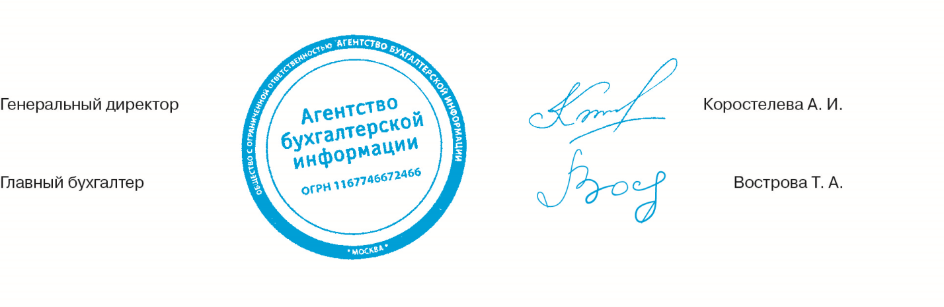

***Внимание!***

*В платежном поручении в поле «Назначение платежа» укажите:*

*Номер данного счета, ФИО, контактный телефон, e-mail.*

*Например:* ***№ЗП561С от 01.01.2022, Иванова Мария Ивановна, +7 495 123 45 67,*** [***email@email.ru***](mailto:email@email.ru)

Оплата данного счета-оферты свидетельствует о заключении сделки купли-продажи в письменной форме п.3 ст.434, ст. 438 ГК РФ. Договор-оферта: <http://www.berator.ru/oferta>. Оплачивая этот счет, покупатель/физическое лицо в соответствии с законом № 152-ФЗ дает свое согласие в пользу ООО «АБИ» на обработку персональных данных: систематизацию, хранение, обновление, использование, уничтожение, обезличивание с целью обеспечения возможности использования приобретенных продуктов, а также проведение опросов, получение информационных и рекламных рассылок.  Согласие предоставляется без ограничения срока, но до момента отзыва плательщиком своих данных.